清华中学高2023届第一次月考
地 理 试 题

一、选择题（下列各题所列答案中均只有一个正确答案，每小题2分，共60分）
结合表（黑河—腾冲一线东西部地区比较表）并结合所学知识，完成1-2题。
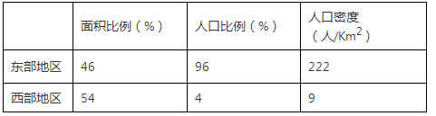

1.对我国人口分布格局起决定性作用的因素是
A. 地形和气候 B. 土壤和植被 C. 水文和农业 D. 历史和经济
2. 西北地区总体人口稀少，但局部地区人口分布较集中，此类地区大多
A. 海拔较高、气候凉爽 B. 地处山麓、临近河流
C. 矿产丰富、工业发达 D. 平原广阔、土壤肥沃
读“农民工回流地点选择的推力、拉力示意图”，回答3-4题。
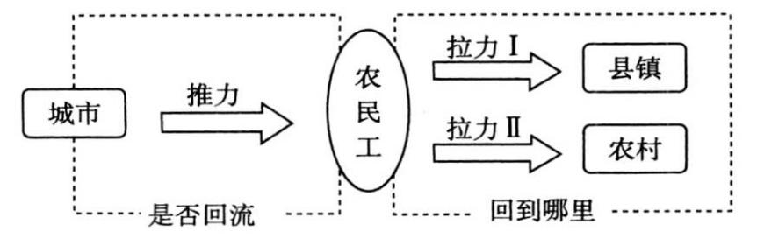
3.农民工回流对城市产生的影响是
A. 不利于高新技术产业的发展
B. 促进了城市经济发展
C. 缓解了人口对环境的压力
D. 出现劳动力供应紧张的状况
4. 在农民工回流的推力和拉力中
A. 拉力Ⅰ可能表示较好的医疗卫生条件 B. 拉力Ⅱ可能表示完善的基础设施
C. 推力可能表示环境质量日趋恶化 D. 推力可能表示高昂的生活成本
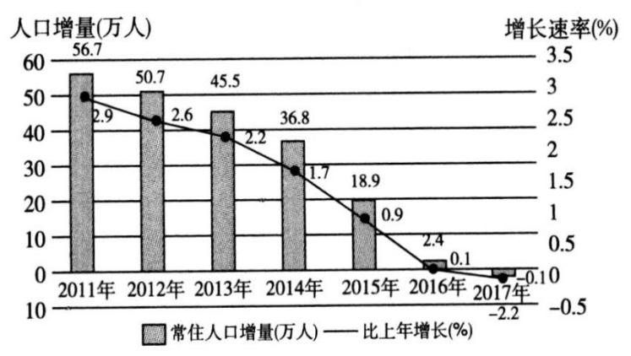
如图为北京市2011～2017年常住人口增量及增长速度变化统计图。据此答5-6题。
5.关于图中信息说法正确的是
A. 2011年北京常住人口最多
B. 2017年北京常住人口减少
C. 2016年北京常住人口最少
D. 2015年北京常住人口增速最快
6. 自2017年以来北京市常住人口数量趋于下降，其主要原因有北京市
①污染企业的关停转移 ②非首都功能产业向外转移疏散
③城市生活成本较高 ④城市环境质量恶化
A. ①② B. ③④ C. ②③ D. ①④
环境人口容量是指一个地区或一个国家能持续供养的人口数量。1850年，清朝的人口为4.3亿。当时的学者汪士铎惊呼：“人多之害，山顶已植黍稷，江中已有洲田，川中已辟老林，苗洞已开深菁，犹不足养……”。而今天的中国，不但养活了14亿人，人们的生活水平比那个时代还提高了许多。据此完成7-8题。
7. 以上材料表明，影响环境人口容量的重要因素是
A. 地区对外开放程度 B. 人口的生活与文化消费水平
C. 科技发展水平 D. 蕴藏的资源数量
8. 随着人口不断增加，我国必须进行人口合理容量的估计，其主要意义在于
A. 限制高消费现象的产生 B. 规划农业生产的发展规模
C. 制定人口战略和人口政策 D. 帮助贫困地区脱贫致富
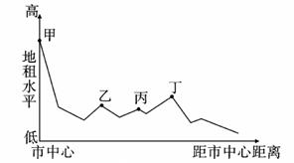
读“某城市地租水平与距离城市中心距离关系示意图”（如下图），完成9-10题。
9. 图中甲地最有可能形成的功能区是
A. 住宅区 B. 行政区 C. 商业区 D. 文教区
10.图中乙、丙、丁三地形成地租小高峰，其共同原因可能是
A. 地势平坦开阔，建设成本较低
B. 靠近旅游区，环境优美
C. 距市中心较近，交通通达度高
D. 公路交汇处，交通便利
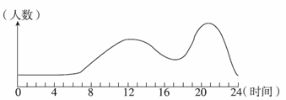
读“某城市功能区人口数量日变化示意图”（如图），完成11-12题。
11.该功能区最有可能是
A. 住宅区 B. 商业区
C. 工业区 D. 行政区
12.此类功能区通常位于
①城镇中心地区 ②自然风光优美地区 ③交通干道两侧 ④距离城镇中心较远
A. ①③ B. ①④ C. ②③ D. ②④
下图为某城市空间结构图，读图完成13-14题。
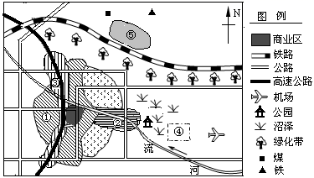
13.该城市的空间结构模式是
A. 同心圆模式 B. 扇形模式
C. 多核心模式 D. 田园城市模式
14.下列说法中，正确的是
A. ①③是低级住宅区
B. ⑤处宜布局钢铁工业
C. ④处宜布局造纸厂
D. ②处宜布局化学工业
15.地理信息技术为市民日常生活搭建平台，表现为
①在平台上快捷查找酒店、医院等 ②在平台上查找公交车的实时位置等
③对公共服务设施提供优化方案 ④在最短时间内指挥警车到达事故地点
A. ①② B. ③④ C. ①③ D. ②④
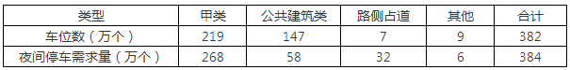
如表为2020年北京不同类型车位数与夜间停车需求量统计表（来源：北京市交通委员会）。读表，完成16-17题。
16.甲类车位主要集中分布在
A. 商业区 B. 工业区 C. 行政区 D. 住宅区
17.为缓解停车位供需矛盾，北京市可以采取的措施有
①减少路侧车位数量 ②提高夜间停车位费用
③实施错峰共享车位 ④大力修建立体停车位
A. ①② B. ①③ C. ②④ D. ③④
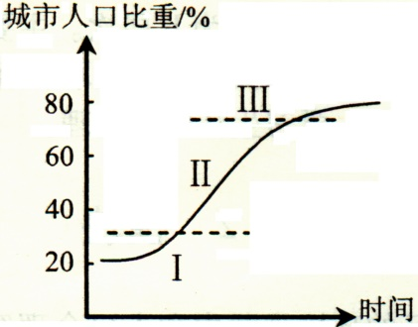
2019年中国政府工作报告指出：城镇化率超过50％，这是中国社会结构的一个历史性变化。下图示意城市化进程，读图完成18-19题。
18.中国城市化进程处于
A. I阶段 B. Ⅱ阶段 C. Ⅲ阶段 D. I、Ⅱ之间
19.现阶段，中国城市化进程中可能出现的问题有
A. 城市环境污染加剧 B. 城市化进程过慢
C. 城市规模不断变小 D. 逆城市化严重
伴随着城市化进程的加快，我国广大农村人口大规模地向城市流动，导致了农村“人口空心化”，也使农村耕地低效益趋势越来越突出。为提高农业收益，各地政府纷纷采取措施，鼓励耕地流转。答20-22题。
20.上述材料对农村“人口空心化”最科学的表述是
A. 男性比例降低 B. 女性比例降低 C. 青壮年比例降低 D. 村中心人口减少
21.“人口空心化”引起的耕地低效益趋势主要表现在
①播种面积减小 ②机械化水平下降 ③农药用量增加 ④技术进步缓慢
A. ①② B. ②③ C. ③④ D. ①④
22. 推测耕地流转将会带来的变化是
A. 农产品种类更加丰富 B. 农业生产走向专业化
C. 农产品价格波动加大 D. 人口大量向农村回流
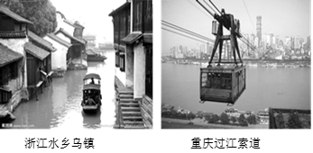
地域文化是人类在特定的地域范围内，在自然环境的基础上，在长期的生产生活中创造的，是人类活动的产物。地域文化体现了人类对自然的利用和改造状况，是一定地域内各种自然因素和人文因素综合作用的结果。下图为“浙江水乡乌镇、重庆过江索道”景观示意图。完成23-25题。
23.下列表述不属于“地域文化”的特性是
A. 特定的地域性
B. 相对的稳定性
C. 综合性（物质方面、非物质方面）
D. 与时俱进的创新性
24.能够体现“地域文化”的有
①建筑风格 ②生活水平高低 ③宗教信仰 ④消费习惯 ⑤习俗 ⑥教育水平
A. ①②③ B. ④⑤⑥ C. ①③⑤ D. ②④⑥
25.“浙江水乡乌镇”与“重庆过江索道”反映出两地
A. 地形地势不同 B. 气候条件不同 C. 植被状况不同 D. 耕作方式不同
在冷空气的影响下,2020年2月20日夜间起,黑龙江省迎来鼠年最强降雪。截至22日17时,哈尔滨持续降雪42小时。据此完成26-27题。
26.形成本次降雪的天气系统是下列选项中的
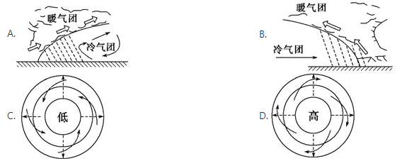
27.下列选项中正确表示该天气系统过境时气温变化的是( )
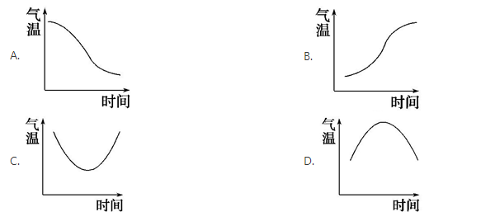
28.下列天气现象或谚语中，与冷锋活动有关的是
A. 我国北方地区夏季的暴雨 B. 春末夏初长江中下游地区的梅雨
C. 台风云娜带来的暴雨 D. 一场春雨一场暖
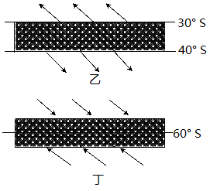
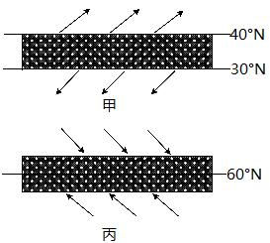
下面四图为某中学学生绘制的气压带、风带示意图（阴影代表气压带，箭头代表盛行风向）。读图，完成29-30题。

29. 图中风带绘制出现错误的是
A. 甲图 B. 乙图 C. 丙图 D. 丁图
30.乙图气压带出现在图示位置时，北半球的季节是
A. 春季 B. 夏季 C. 秋季 D. 冬季
二、综合题（共40分）
31.读我国部分地区春季某时天气系统图，回答下列问题（22分）。
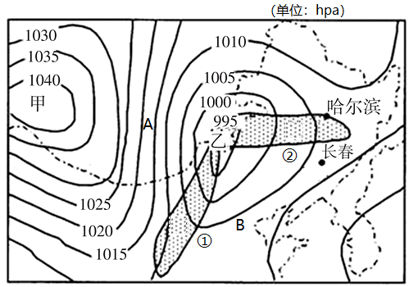
（1）从气压状况看，图中甲为_________，按气流状况划分属于________，图中乙处垂直方向上气流的运动状况为________（填“上升”或“下沉”），水平方向上气流运动状况为
_________（填“辐合”或“辐散”）。
（2）甲、乙气压中心控制地区，乙是_______天气，气温日较差较大的是______。
（3）A、B两地相比，________地的风力较大，判断理由是_________________________________。
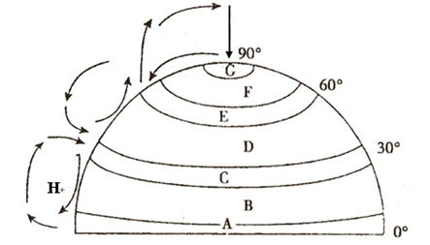
（4）近日，_____锋将从哈尔滨过境，描述锋面过境时的天气变化____________________________。
32.读“气压带、风带示意图”，完成下列要求（18分）。
⑴气压带Ｃ、Ｅ分别是： _______________、______________。
⑵若上图表示北半球的三圈环流， Ｂ为_________ 、Ｄ为_____________。
⑶图中H代表三圈环流中的__________环流圈。
⑷各气压带中，少雨的是_________，多雨的是________（用字母表示）。
⑸若上图表示南半球的三圈环流，则图中D的风向是_________
⑹形成三圈环流的因素有（ ）
①海陆热力性质的差异 ②气压带和风带的季节移动
③太阳辐射对高低纬的加热不均 ④地转偏向力
A．①② B．③④ C．①③ D．②④
清华中学高2023届4月月考
地 理 答 案

1-2 AB 3-4 CD 5-6 BC 7-8 CC 9-10 CD
11-12 BA 13-15 BBA 16-17 DD 18-19 AC 20-22 CDB
23-25 DCA 26-28 BAA 29-30 CD

31.
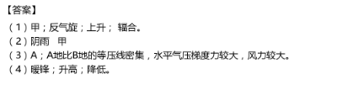
32.
